FFT即快速傅里叶变换能使计算机计算离散傅里叶变换（DFT）所需要的乘法次数大为减少。

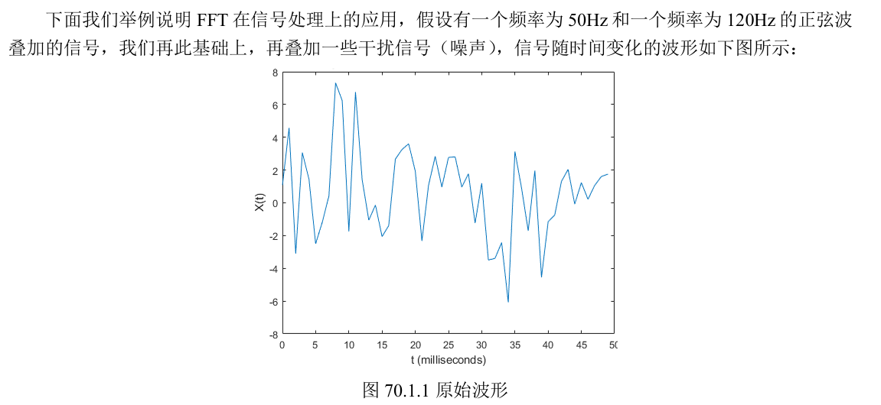

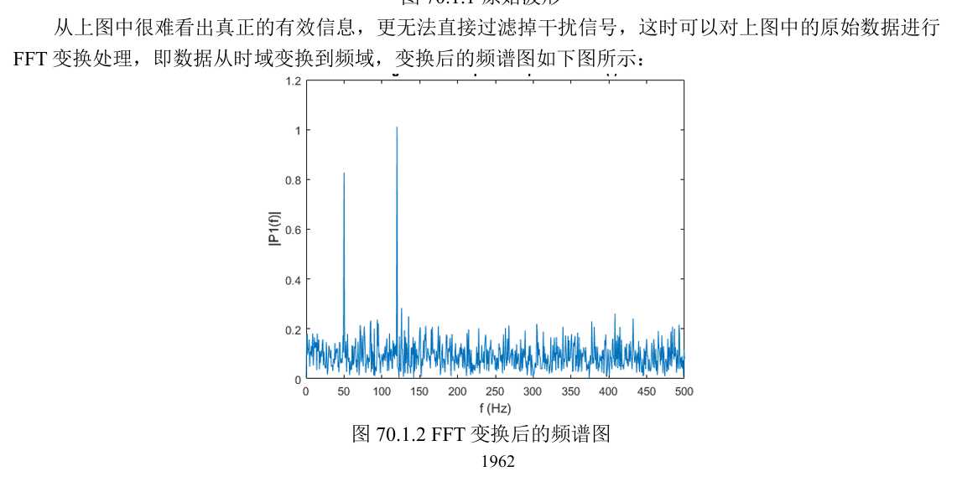

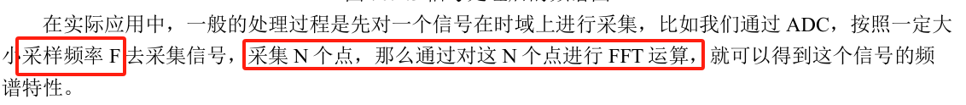

当采样频率F大于信号中最 高频率fmax的2倍

。N 个采样点数据，在经过FFT之后，就可以得到N个点的FFT结果。为了方便进行FFT运算，通常N取2 的整数次方。

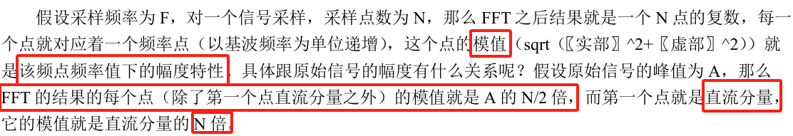

在fft变化后，转换后的频率点具有共轭的特性，第k个频点和第N-k个频点是共轭关系。举个例子，假设频点有256个，那么第4 个频点和第222个频点是共轭关系。因此在频域我们可以只处理N/2+1的频点